Chanukka: Lichterfest als Symbol der Hoffnung

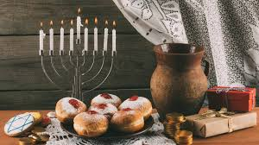
Das jüdische Chanukkafest beginnt dieses Jahr am 18.12. und endet am 26.12.: Es dauert immer acht Tage, wobei an jedem Tag eine Kerze mehr am Chanukkaleuchter entzündet wird.
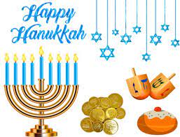

Chanukka erinnert an die Wiedereinweihung des zweiten jüdischen Tempels 164 v. Chr. in Jerusalem. – Zuvor war das Gotteshaus durch syrisch-hellenistische Eroberer entweiht worden. Als die Juden dann den Tempel wieder in Besitz nehmen konnten und die Menora, den traditionellen Leuchter, anzünden wollten, gab es nur noch für einen Tag geweihtes Öl. Doch wie durch ein Wunder brannte die Menora trotzdem acht Tage lang.
In Erinnerung an diese acht Tage wird während des Chanukkafestes jeden Tag eine Kerze mehr am neunarmigen Chanukkaleuchter entzündet (eine Kerze ist der „Diener“, der zum Anzünden der anderen Kerzen verwendet wird).
Zum Zeichen des Ölwunders ist es an diesen Festtagen üblich, Speisen zu essen, die in Öl gebacken und gebraten werden wie Krapfen und Kartoffelpuffer.
Chanukka steht auch für Religionsfreiheit: Für das freie Bekenntnis und für die freie Ausübung der Religion!

